PRO.BRA.SSO.047

PROCEDIMENTO DE SEGURANÇA PARA TRABALHO EM ALTURA
Revisão atual: 11
Diretoria: Diretoria de Saúde Segurança e Riscos
Gestor: Alexandre Souto
Data da emissão inicial: 10/06/2013
Data da última revisão: 26/02/2025
Uso: Interno

Clique no personagem abaixo
e conheça maiores informações sobre o procedimento.
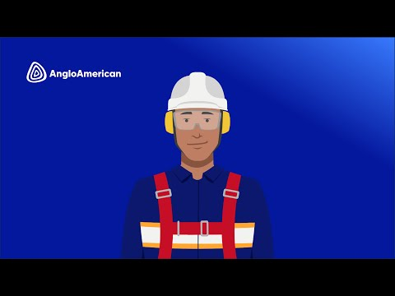

Tópicos Principais
1. OBJETIVO 3
2. APLICAÇÃO E ALCANCE 4
3. DEFINIÇÕES 5
4. RESPONSABILIDADES 7
5. DESENVOLVIMENTO DO PROCESSO 10
6. ANEXOS 25
7. HISTÓRICO DO DOCUMENTO 26

* Este procedimento está de acordo com o documento do grupo AA.TS.004 versão 6
1. OBJETIVO
Estabelecer as diretrizes de segurança para acesso e execução de atividades em que haja diferença de nível igual ou superior a 2,0 metros, com risco de queda.
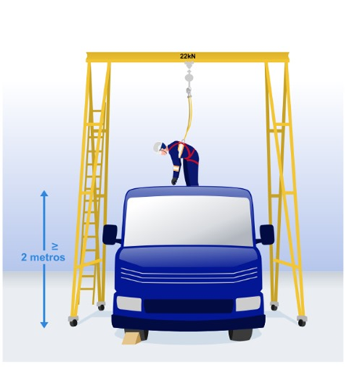
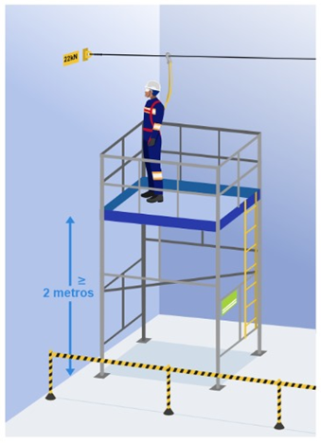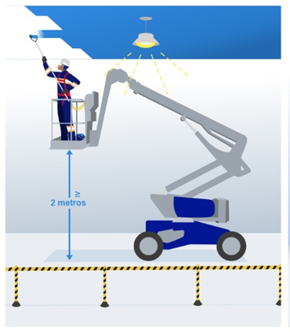
2. APLICAÇÃO E ALCANCE
Este procedimento se aplica a todas as operações da Anglo American no Brasil, incluindo atividades de contratadas e subcontratadas a serviço da Anglo American Brasil.
Este procedimento substitui e cancela os seguintes documentos:
- PRO.MRJ.SSO.047: Procedimento de Segurança para Trabalho em Altura
- PRO.NIQ.SEG.002: Procedimento de Segurança para Trabalho em Altura, Montagem e Desmontagem de Andaimes e uso de Escadas Móveis

3. DEFINIÇÕES

Importante: Para ver o conteúdo dos itens abaixo, clique sobre a imagem segurando a tecla CTRL.

Imagem
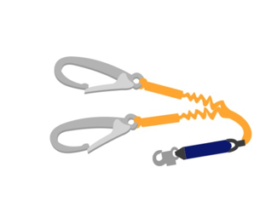
Definição
Termo

Dispositivo que, no momento da retenção de uma queda, garante que a força de frenagem aplicada ao trabalhador não ultrapasse
a 600 kgf.
Absorvedor de energia

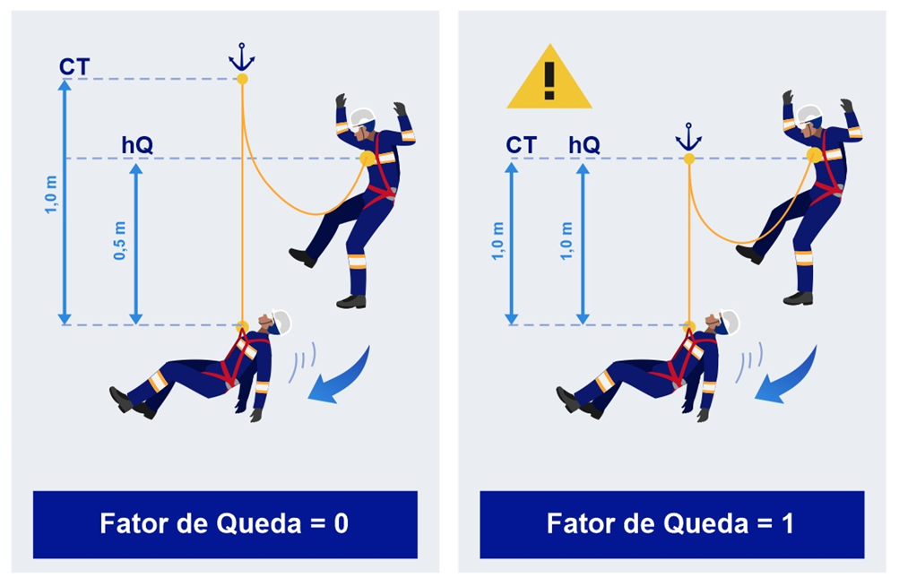
É a “razão” entre a distância que o trabalhador percorreria na queda e o comprimento do equipamento que
irá detê-lo.
FQ-Fator de Queda

Componente de um sistema de proteção contra quedas, composto por fita com ajustadores e fivelas, com a finalidade de sustentar o corpo do usuário em suspensão/sustentação.
Pedal de alívio
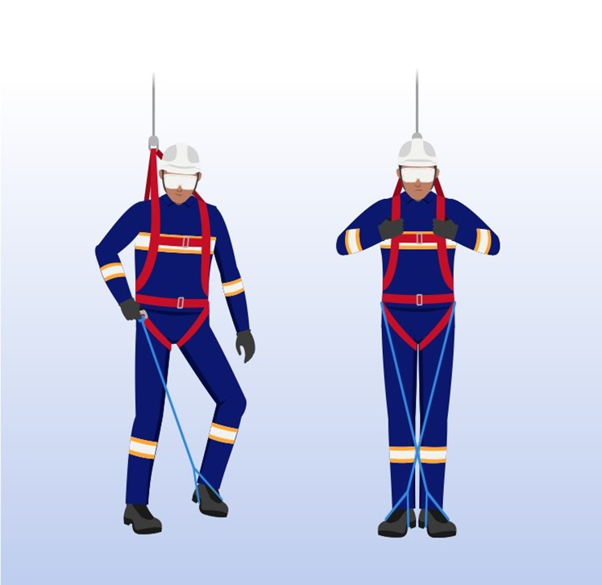
A finalidade da linha de vida é servir de sustentação ao cinto de segurança, para trabalhos em altura que exigem o deslocamento, evitando que o trabalhador fique solto por falta de ponto de fixação do cinto ou quando da mudança do ponto de atracamento do talabarte.
Linha de vida
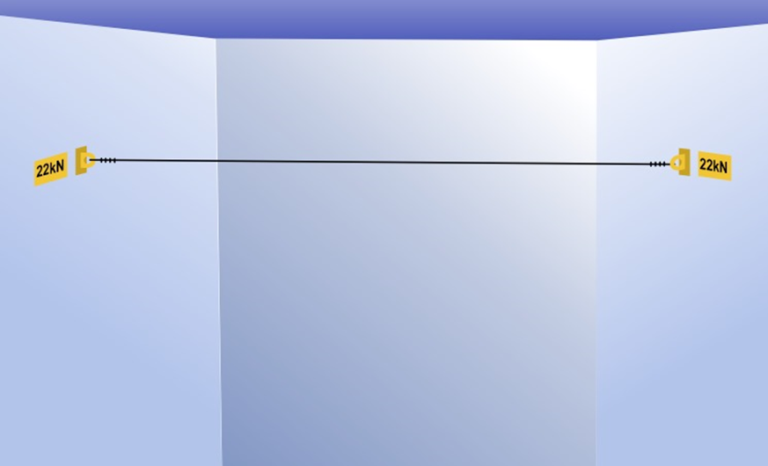

Ponto certificado para fixação do talabarte do cinto de segurança, com resistência mínima de 22kN.
Ponto de ancoragem
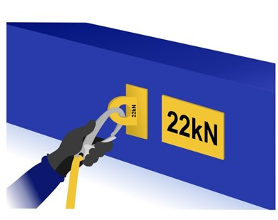

Imagem
Termo

Definição
Proteção coletiva contra queda
Estruturas permanentes ou provisórias dimensionadas para impedir a queda de altura dos trabalhadores, como guarda-corpo, barreira física ou qualquer outro meio de proteção do perímetro do local da atividade em altura.
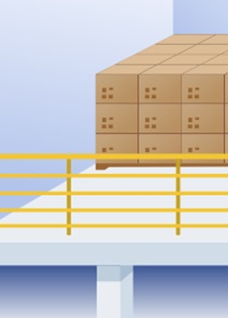

Sistema destinado a eliminar o risco de queda dos trabalhadores ou a minimizar as consequências da queda em atividades executadas acima
de 2 m. SPAS).
Sistema de Proteção contra quedas - SPQ
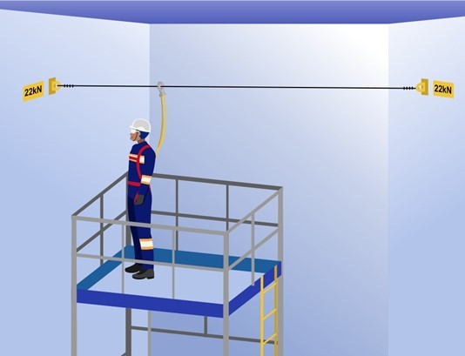

Sistema de restrição de movimentação
Sistema capaz de restringir o movimento de uma pessoa na superfície de trabalho e impedir que ela chegue a um local do qual possa cair.
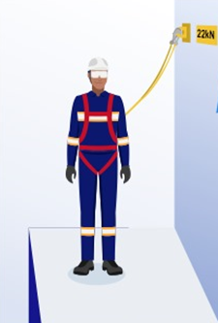

Sistema de retenção de queda
Sistema que atua após o início da queda durante o trabalho em altura, retendo a queda do trabalhador e o impedindo de cair ao solo.
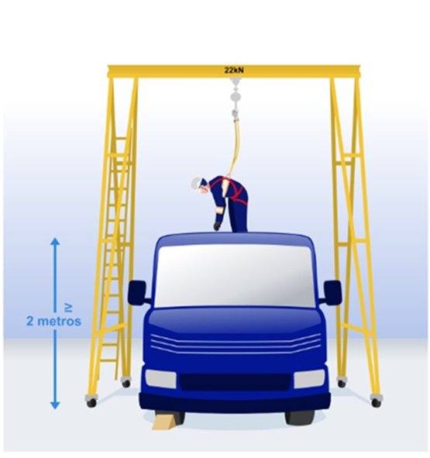

Linha de enrolamento de mola certificada que ajusta automaticamente seu comprimento sob tensão moderada e, sob alta tensão, trava impedindo movimento adicional ou queda.
Trava-queda retrátil
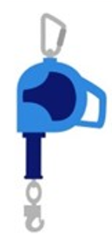

Talabarte auto-retrátil
Dispositivo que possui um mecanismo de retração automática que trava em caso de queda, reduzindo a distância de queda e minimizando o impacto sobre o trabalhador.
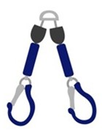

Zona Livre de Queda é a distância segura entre o ponto de ancoragem e a obstrução mais próxima, evitando que o usuário bata no chão ou em um obstáculo durante a detenção da queda.
ZLQ
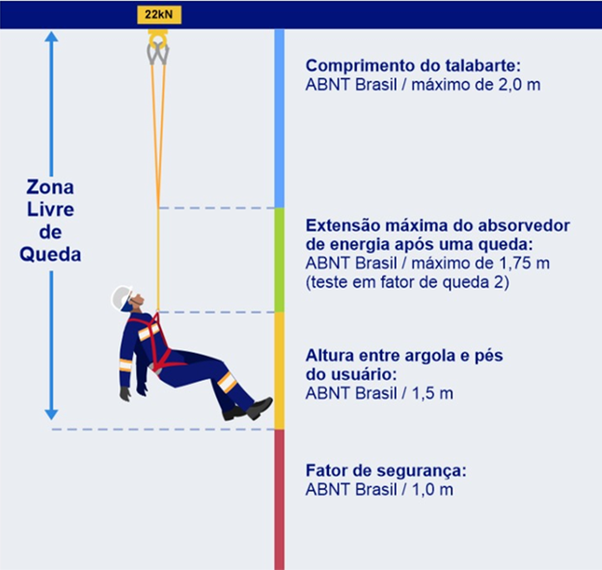

4. RESPONSABILIDADES


4.1 Diretor e gerentes da operação
Prover os recursos necessários para eliminar trabalhos em altura, sempre que possível;
Prover os recursos necessários para a realização segura de trabalhos em altura nas áreas de sua responsabilidade;
Aprovar processos de isenção elaborado pelo Champion local, quando da inaplicabilidade de requisito do Technical Standard de Trabalho em Altura.

4.2 Gestor/ Supervisor / Responsável Pela Área
Avaliar sempre a possibilidade de eliminar o trabalho em altura nas áreas de sua responsabilidade;
Disponibilizar as pessoas sob sua responsabilidade para realizar os treinamentos inicial e de reciclagem para trabalho em altura;
Assegurar avaliação de riscos para todas as atividades que envolvam trabalho em altura sob sua responsabilidade;
Assegurar que somente pessoas autorizadas e portando o crachá de risco crítico / concessão realizem trabalho em altura nas atividades sob sua responsabilidade;
Manter disponível e atualizado o inventário dos pontos de ancoragem e linhas de vida das áreas de sua responsabilidade;
Manter identificados e sinalizados os pontos de ancoragem e linhas de vida das áreas de sua responsabilidade;
Emitir as permissões de trabalho para as atividades em altura sob sua responsabilidade, quando requerido;
Definir os colaboradores de sua área aptos a executar atividades de Trabalhos em Altura;
Não permitir que o trabalhador esteja sozinho realizando a atividade de trabalho em altura;
Assegurar que o local onde a atividade será executada esteja limpo e organizado antes e depois da atividade;
Assegurar os EPI’s e EPC’s necessários à sua equipe para a realização de trabalho em altura.

4.3 Segurança do Trabalho e Riscos
Fornecer o apoio técnico para execução de serviços em trabalhos em altura;
Realizar inspeções de segurança nas atividades envolvendo trabalho em altura, verificando o atendimento à legislação vigente e às normas e procedimentos internos associados à atividade e proceder com registro mediante a constatação de não cumprimento de normas estabelecidas conforme premissas deste procedimento;
Especificar os Equipamentos de Proteção Individual (EPIs) necessários ao desempenho das atividades que envolvam trabalho em altura;
Emitir o crachá de de risco crítico / concessão para as pessoas aptas e autorizadas a trabalharem em altura;
Assegurar o monitoramento mensal dos controles críticos para trabalho em altura na operação.

4.4 Área de RH Treinamento
Disponibilizar treinamento para os empregados envolvidos em trabalho em altura.
Revisar o treinamento quando houverem alterações no procedimento e/ou norma em acordo com o a área de SSO.

4.5 Champion de trabalho em altura
Fornecer suporte técnico à Operação na implantação do Technical Standard de Trabalho em Altura da Anglo American;
Realizar autoavaliações anuais na operação para verificar a aderência aos requisitos do Technical Standard de Trabalho em Altura da Anglo American e cadastrá-la no sistema de gestão;
Elaborar o plano de ação decorrente da autoavaliação e cadastrá-lo no sistema de gestão, depois de validar os gaps e ações com os respectivos responsáveis;
Acompanhar as avaliações do Grupo Anglo American e auditorias do ABAS sobre trabalho em altura na sua unidade;
Manter contato permanente com o Champion Brasil de Trabalho em Altura, assegurando sua participação nas autoavaliações da operação;
Estar atento a novas tecnologias relacionadas ao Padrão Técnico de Trabalho em Altura e propor melhorias sempre que aplicável;
Identificar requisitos do Technical Standard de Trabalho em Altura eventualmente não aplicáveis e conduzir o processo de pedido de isenção junto aos Champions Brasil e Global;

4.6 Owner (IOB)
Avaliar permanentemente a possibilidade de eliminação do trabalho em altura na sua área de atuação;
Propor melhorias no processo de trabalho em altura, sempre que identificar oportunidades;
Participar das reuniões e demais fóruns de trabalho em altura liderados pelo Champion local;
Monitorar a evolução das ações referentes a trabalho em altura mapeadas para a sua área de atuação;
Manter arquivados e atualizados os registros relacionados ao inventário dos dispositivos de trabalho em altura relacionados à sua área.

4.7 Executante do Trabalho em Altura
Somente executar trabalho em altura se tiver apto e com sua autorização (crachá de risco crítico ou crachá de concessão) válida;
Comunicar ao gestor imediato eventuais alterações em sua saúde física ou mental que possa comprometer a realização do trabalho com segurança;
Interromper suas atividades exercendo o direito de recusa, sempre que constatar evidências de risco grave e iminente para sua segurança e saúde ou a de outras pessoas, comunicando imediatamente o fato a seu superior hierárquico, que diligenciará as medidas cabíveis;
Inspecionar todos os EPIs e acessórios para trabalho em altura antes de iniciar a atividade.
5. DESENVOLVIMENTO DO PROCESSO
Antes de iniciar qualquer trabalho em altura, deve-se realizar a avaliação das medidas de controle, com base na hierarquia abaixo:
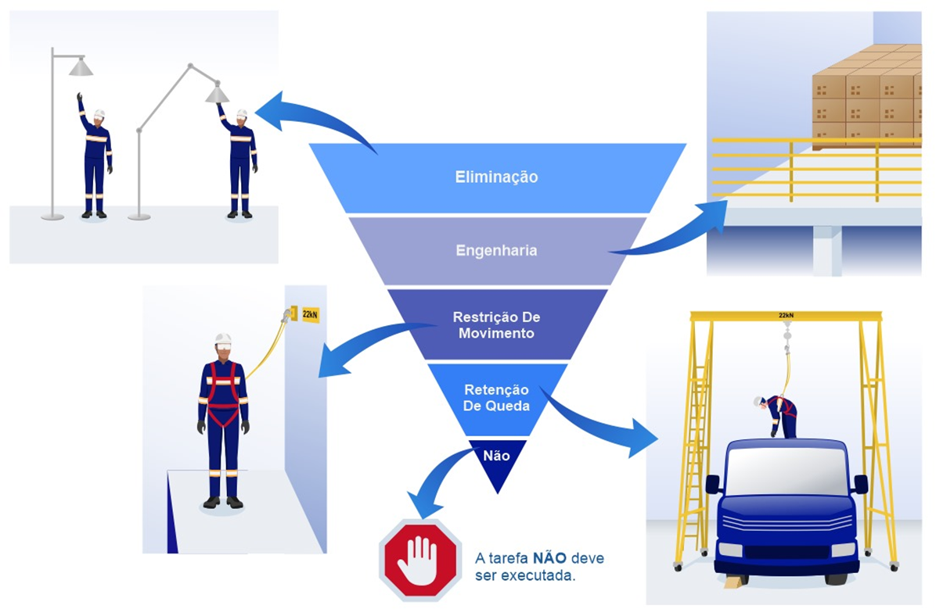
- Eliminação: Leve o trabalho ao nível do solo para que não haja risco de queda;
- Engenharia: Instalar barreiras físicas que impeçam a exposição do colaborador ao risco de queda;
- Restrição de movimentação: Utilização de equipamentos que impeçam o trabalhador
de chegar até a borda do local de trabalho;
- Retenção de queda: Utilização de Equipamentos de Proteção Individual (são exemplos: cinto paraquedista, capacete com jugular, talabartes com e sem absorvedores de
energia etc.);
- Não faça o trabalho: Caso nenhuma das alternativas acima seja possível, a tarefa não deve ser executada. O Direito de Recusa deve ser exercido sempre que o colaborador não se sentir seguro para executar a atividade ou sempre que a atividade não estiver contemplada em uma análise de risco e ou procedimento.

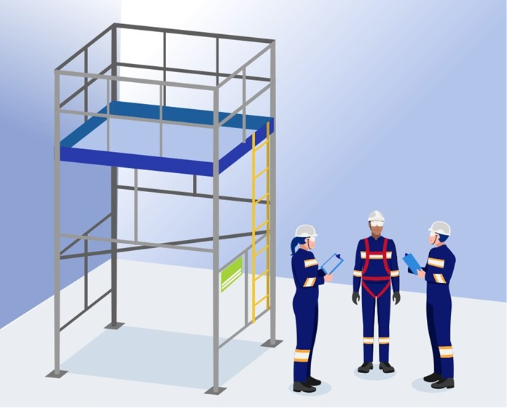
5.1 Avaliação de Riscos

Para todas as atividades que envolvam trabalho em altura deve haver uma avaliação de riscos que contemple, no mínimo, o seguinte:
- Medidas de prevenção de queda de pessoas;
- Sistema de proteção coletiva e individual contra queda a ser adotado, vedada a utilização de cinto de segurança abdominal (de posicionamento), exceto para atividades específicas descritas na avaliação;
- Medidas de proteção contra queda de objetos a níveis inferiores;
- Critérios para a ancoragem do cinto de segurança;
- Medidas de controle para trabalhos simultâneos, quando aplicável.

5.2 Planejamento da Atividade
Todas as pessoas que forem realizar trabalho em altura devem estar com o crachá de risco crítico ou crachá de concessão válido e estar apto pela área de Saúde Ocupacional, conforme o PRO.BRA.SSO.020 – Procedimento de Saúde para Trabalho em Altura e Espaço Confinado.

A fim de determinar o modelo de capacete mais adequado para cada tipo de atividade em altura, o ANEXO 5 deste procedimento deverá ser consultado ao fazer a Análise de Risco da Tarefa.
Conforme as operações da Anglo American no Brasil, os capacetes que poderão ser utilizados para trabalho em altura são:
- Capacete industrial (Tipo 1)
- Capacete de escalada industrial (Tipo 2)
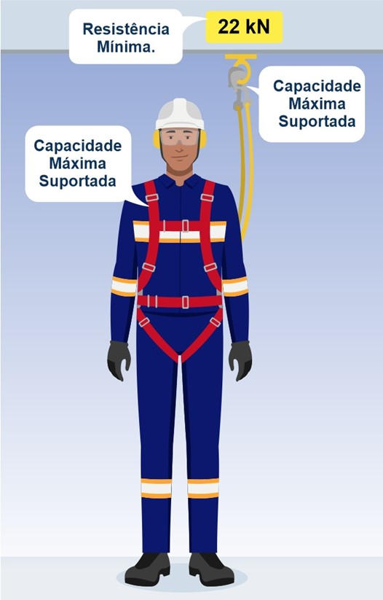
Os equipamentos de proteção individual contra queda devem ser inspecionados visualmente pelo usuário antes de iniciar a atividade em altura. A capacidade máxima informada pelo fabricante na etiqueta do cinto nunca deve ser ultrapassada.
Os cintos de segurança com talabartes com absorvedores de energia deverão ser compatíveis com a Zona Livre de Queda, para cada atividade e não podem ser utilizados em altura inferior a 6 metros.
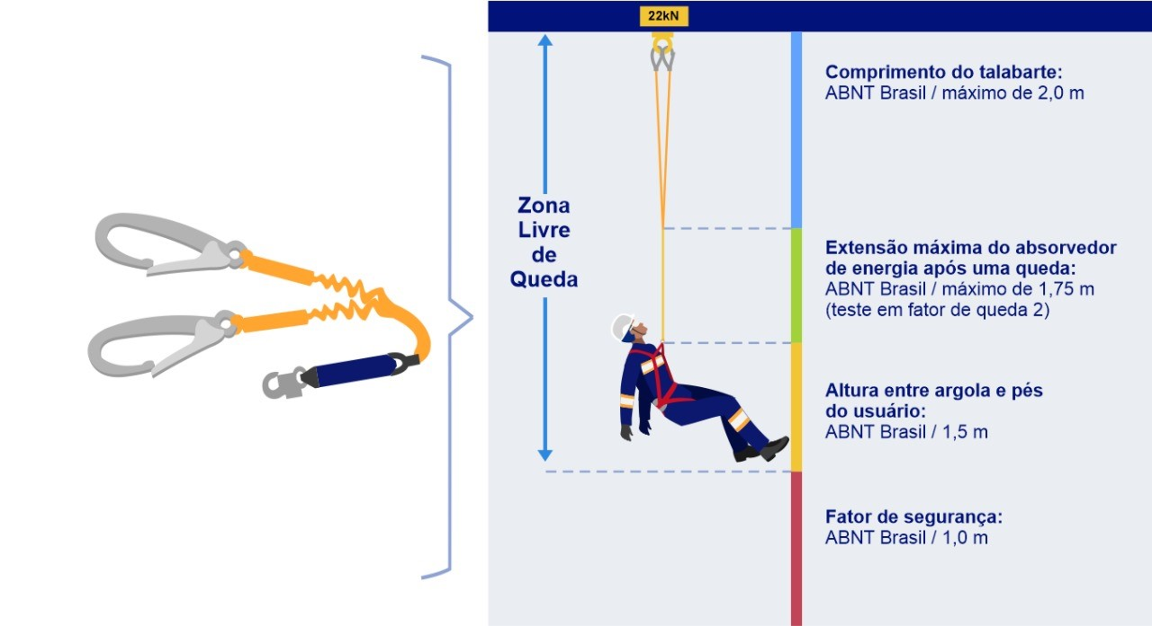

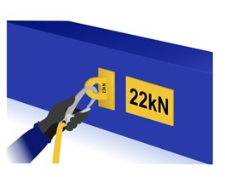
Os pontos de ancoragem devem:
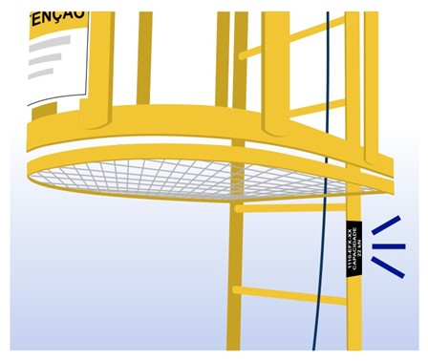
Suportar no mínimo 22 kN em seu ponto mais frágil, e deve ser projetado por profissional legalmente habilitado, com sua respectiva ART. Os projetos e laudos de capacidade devem ser aprovados pela área de Integridade Estrutural (AA TS 008).
Quando não for possível instalar tais pontos de ancoragem, devem ser identificados pontos que possibilitem ancoragem e que sejam capazes de suportar 22 kN (pontos de ancoragem móveis) e deve ser avaliado por profissional legalmente habilitado, com sua respectiva ART de montagem. Os projetos e laudos de capacidade devem ser aprovados pela área de Integridade Estrutural (AA TS 008).
Deve-se reparar ou substituir qualquer ponto de ancoragem considerado danificado ou defeituoso.
A inspeção periódica dos pontos de ancoragem fixos deve ocorrer anualmente.
As linhas de vida deverão possuir projeto com respectiva memória de cálculo, projetada por profissional legalmente habilitado (com sua respectiva ART).
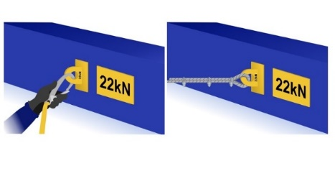
A linha de vida pode ser flexível (utilizando cabo de aço) ou rígida (utilizando estruturas metálicas, como vigas). A linha de vida flexível, exige instalações de pontos de ancoragem em suas extremidades. Tanto os pontos de ancoragens como a linha de vida rígida devem suportar 22kN por pessoa em seu ponto mais frágil.

Caso a linha de vida necessite ser utilizada por mais de uma pessoa, a mesma deve ser projetada para tal.
Quando não for possível manter uma linha de vida definitiva no local de trabalho em altura, (exemplo: movimentação de ponte rolante), uma deverá ser instalada de forma temporária durante a realização do serviço.

As linhas de vida flexíveis devem ser construídas com cabo de aço conforme as recomendações da NBR 6327/83 da ABNT nunca menor que 8,0 mm de diâmetro e os dispositivos de ancoragem tipo C deve estar em conformidade com a NBR-16325 – 2.
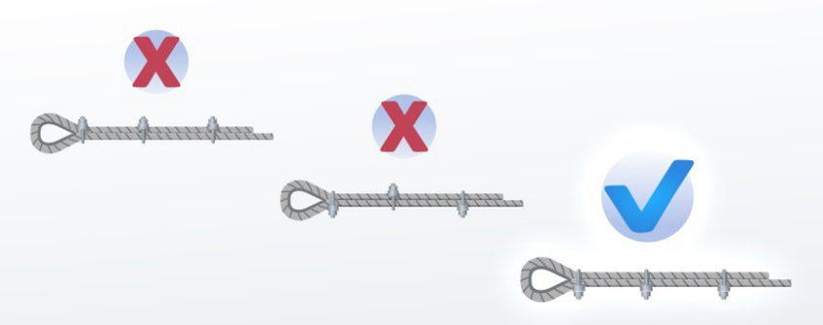
Elas devem ser fixadas por meio de clipes conforme normas técnicas pertinentes e imagem abaixo:

As linhas de vida devem ser substituídas, quando apresentarem condições que comprometam a sua integridade, em face da utilização a que estiverem submetidas.
Todos os pontos de ancoragem e/ou linha de vida deverão possuir:
- TAG exclusivo de identificação do ponto de ancoragem e/ou linha de vida;
- Quantidade permitida de trabalhadores conectados simultaneamente;
Equipamentos para elevação de pessoas, como cesto, balancin, andaime suspenso e outros, devem ser projetados por Profissional Legalmente Habilitado, contendo as especificações construtivas e a respectiva memória de cálculo, acompanhadas de ART – Anotação de Responsabilidade Técnica.
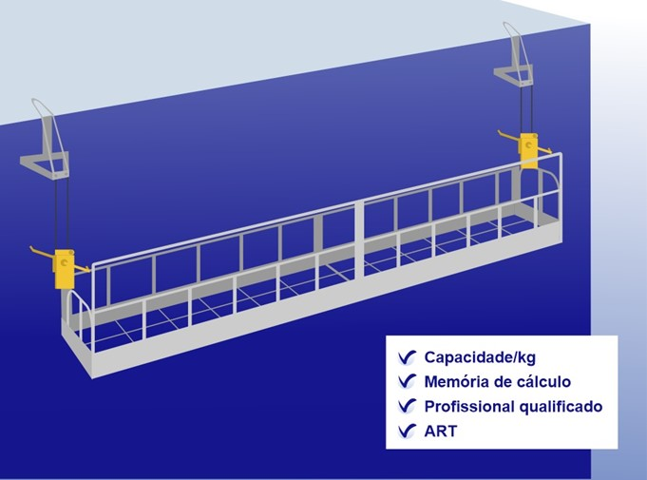

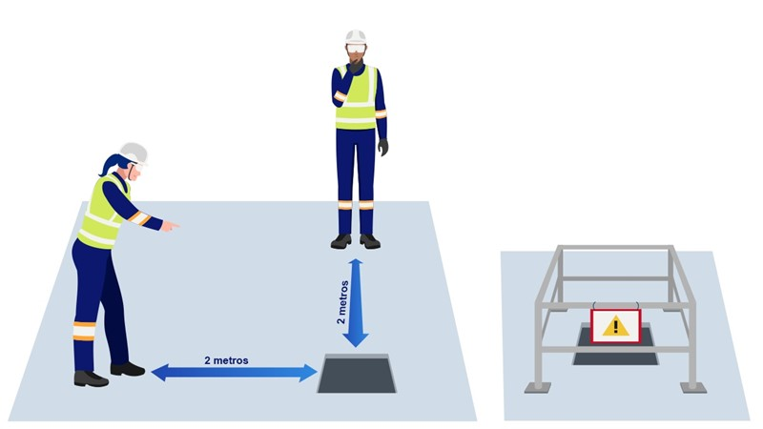
Atividades que envolvam risco de queda a nível inferior de 2 metros ou mais, que envolva remoção de piso de determinado pavimento, devem seguir as determinações dos procedimentos locais (MFB PRO.MRJ.SSO.008) ou de avaliação de riscos específica.

Alçapões no piso devem ser inventariados e seu uso controlado através de cadeados.
Plataformas ou estruturas temporárias para a realização de trabalho em altura devem possuir guarda-corpo contendo:
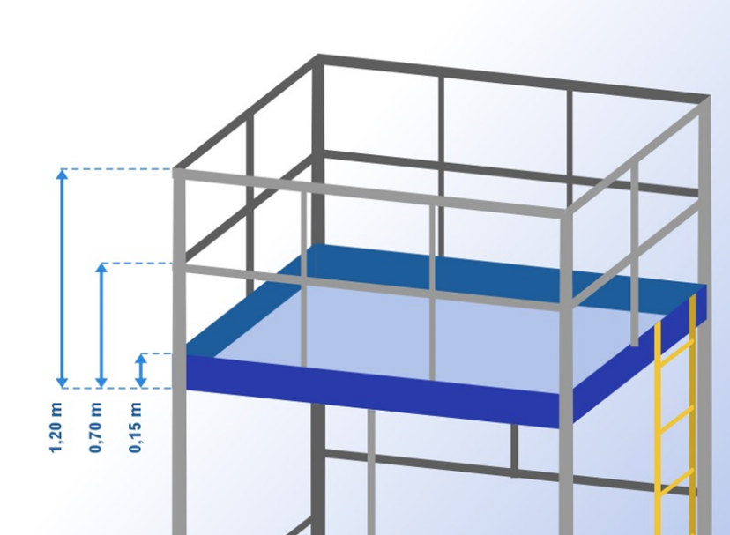
- Travessão superior a 1,2 m (um metro e vinte centímetros) de altura e resistência à carga horizontal de 90 kgf/m (noventa quilogramas-força por metro), sendo que a deflexão máxima não deve ser superior a 0,076 m (setenta e seis milímetros);
- Travessão intermediário a 0,7 m (setenta centímetros) de altura e resistência à carga horizontal de 66 kgf/m (sessenta e seis quilogramas-força por metro);
- Rodapé com altura mínima de 0,15 m (quinze centímetros) rente à superfície e resistência à carga horizontal de 22 kgf/m (vinte e dois quilogramas-força por metro);
Para a utilização de andaimes, deve-se certificar que o mesmo tenha projeto aprovado com ART e está com a liberação de acesso válida, emitida pelo responsável técnico pela montagem, conforme etiquetas abaixo.
Nas unidades de MFB (IOB), todos os andaimes, incluindo os respectivos projetos e memória de cálculo deverão ser previamente cadastrados no sistema interno utilizando o link abaixo:
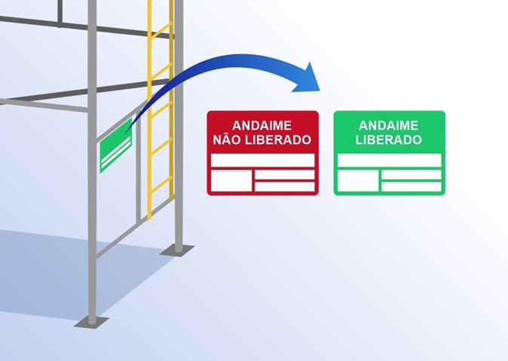
https://app.smartsheet.com/b/form/86180d31e2dc4123b97118bac5894dd5

Para atividades não rotineiras deve-se emitir PT (Permissão de Trabalho) com aprovação do responsável pela atividade, o responsável da área onde a mesma será executada e do Profissional de Segurança da Anglo American ou alguém por ele designado.
São exemplos de atividades não rotineiras: proximidade a redes ou equipamentos energizados dentro da zona controlada, partes moveis sem proteção, tanques com presença de líquidos, atividades com andaimes com altura igual ou acima de 6 metros, em balanço ou suspenso, dentre outras situações que forem requeridas.


O sistema de permissão para trabalhar em altura deve incluir um plano de proteção contra queda e resgate e ser aprovado por uma pessoa competente. Quando o trabalho estiver sendo realizado em alturas inferiores a 2 metros, deve-se fazer uma avaliação de risco para controlar o risco de queda.

A iluminação deverá ser adequada e suficiente para realização das atividades. Em caso de local com iluminação insuficiente, a atividade não deverá ser iniciada ou continuada, até que medidas sejam tomadas para regularizar a situação.
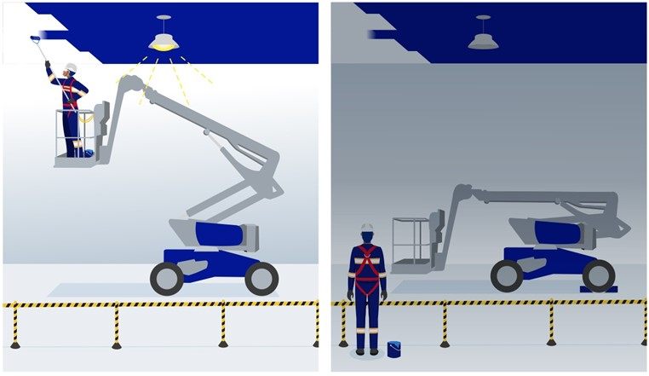

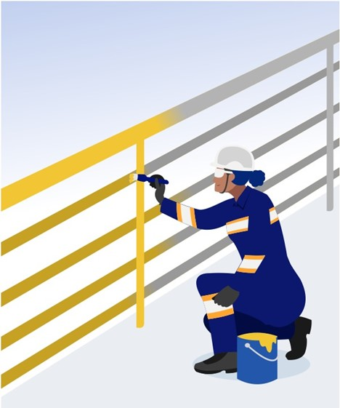
Toda estrutura metálica utilizada como meio de proteção contra queda deverá receber um tratamento de pintura na cor amarelo segurança, conforme Procedimento de Pintura em Geral (PRO.BRA.DPR.008).
São estruturas metálicas utilizadas como meio de proteção: guarda corpos e escadas tipo marinheiro; ancoragens estruturais; dispositivo de ancoragem; pontos de ancoragem, etc.

5.3 Execução do Trabalho em Altura
Durante toda a execução do trabalho em altura, os executantes deverão utilizar cinto de segurança tipo paraquedista com talabarte duplo, atracado em um ponto de ancoragem ou linha de vida que esteja tagueados e identificados no inventário.

- Os cintos de segurança, talabartes e trava-quedas devem ser tagueados e inventariados através do sistema de cadastro local. Além disso devem ser realizadas inspeções periódicas de lacre nos cintos, talabartes e trava-quedas individuais conforme procedimento da Segurança do Trabalho local.

- Todos os cintos de segurança tipo paraquedista, obrigatoriamente devem possuir as tiras para os pés (pedal de alívio) individuais para evitar o trauma de suspensão.

Para tarefas especializadas, como escalada em postes, profissionais especialmente treinados poderão usar cintos de segurança abdominais (de posicionamento) aprovados.
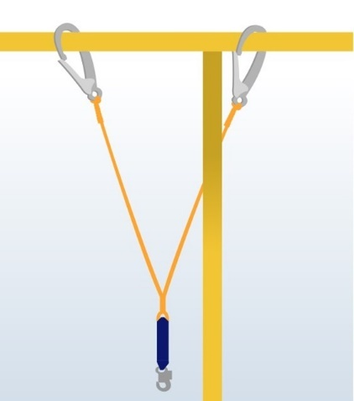
Para os casos em que o método de trabalho exige que as pessoas tenham que soltar e prender novamente o cinto de segurança nos trabalhos em altura, deve ser utilizado um sistema de talabarte duplo em “Y” para garantir que ao menos um ponto de conexão seja mantido em todo instante.

As pessoas que trabalharem em altura devem se certificar de que seus capacetes de segurança estejam ajustados por meio de jugular para fixá-lo na cabeça.

Ao trabalhar em altura inferior a 6 metros, somente equipamento de restrição de movimentação, cinto com talabarte auto-retrátil ou cinto atrelado à um trava-quedas retrátil, devem ser usados. Talabartes com absorvedor de energia não devem ser usados para trabalho nestas alturas. Talabartes com absorvedor de energia podem ser utilizados, conforme indicação do fabricante, em altura igual ou superior a 6 metros.
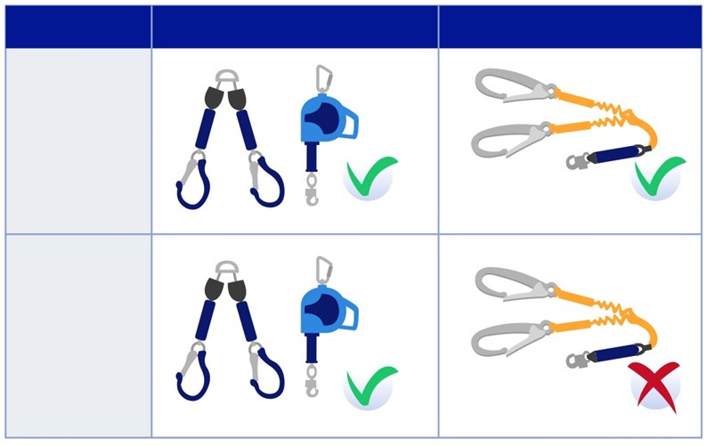
Altura
Cinto com talabarte auto retrátil
ou com trava quedas retrátil
Talabarte com absorvedor
6 metros ou superior
Inferior a
6 metros

Os pontos de ancoragem e/ou linhas de vida devem estar localizados preferencialmente acima da linha da cabeça do trabalhador caracterizando o Fator de Queda menor do que 1, que é a condição ideal. Na impossibilidade de posicionar os pontos de ancoragem e/ou linhas de vida na condição de Fator de Queda menor do que 1 é aceitável que os posicione no Fator de Queda 1. Se não existir o ponto de ancoragem nessas condições, a atividade não poderá ser iniciada ou continuada, até que novos controles sejam estabelecidos em uma avaliação formal de riscos.
É expressamente proibido usar degraus de escadas manuais, qualquer componente de corrimão e guarda-corpo, proteção de passarela ou bandejas de cabos como pontos de ancoragem, EXCETO se forem calculados para isto.

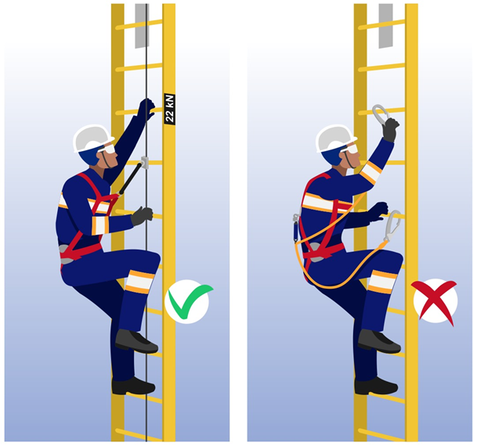

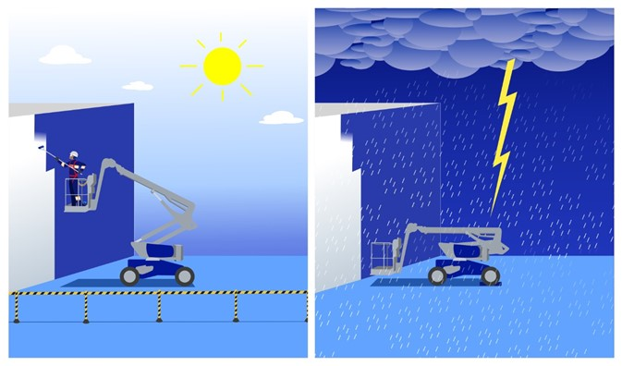
Em caso de incidência de intempéries (chuva ou vento forte) e/ou descargas atmosféricas, as atividades de trabalho em altura em áreas abertas devem ser paralisadas até que as condições climáticas retornem a condições favoráveis.

A área inferior ao local de realização do trabalho em altura deve ter o seu perímetro isolado e sinalizado para evitar que eventual queda de objetos atinja pessoas. É proibida a utilização de fita zebrada de plástico para isolamento de área.
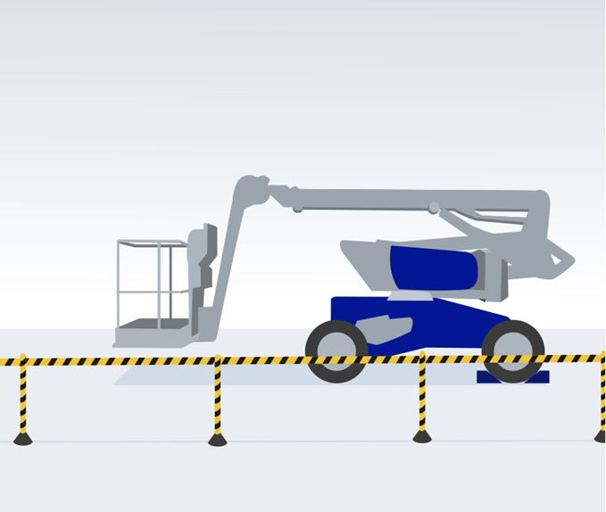
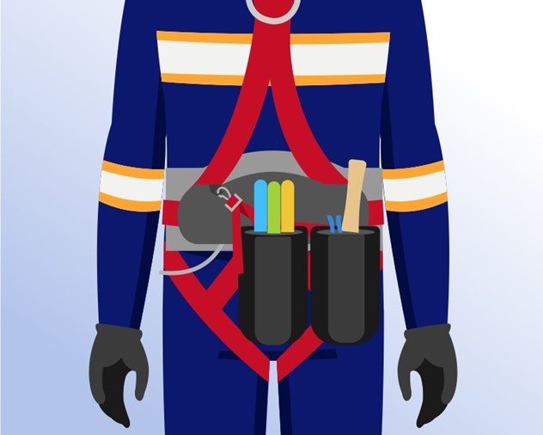
Devem ser adotados meios para evitar a queda de ferramentas nas atividades de trabalho em altura, como acessórios específicos como porta-chaves (arreata) bolsas, mochilas ou equivalente.

É proibido o trabalho em altura com sobreposição de equipes. Caso não haja alternativa, uma avaliação baseada em riscos deve ser realizada pela área responsável para adotar a maneira mais segura para realizar a atividade.

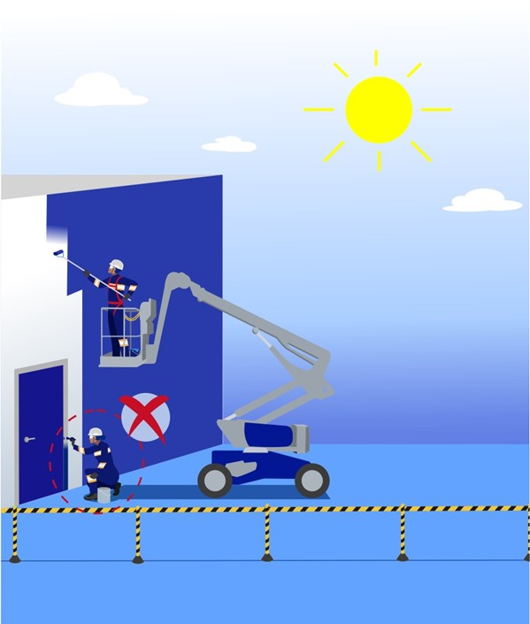
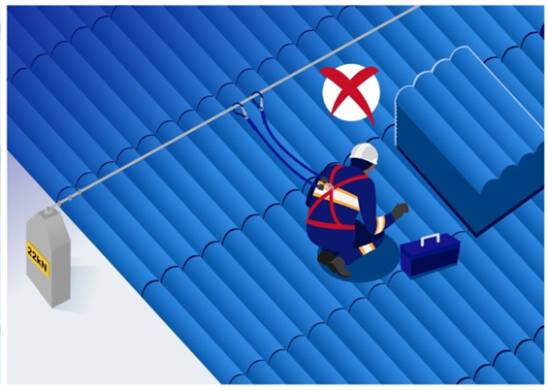
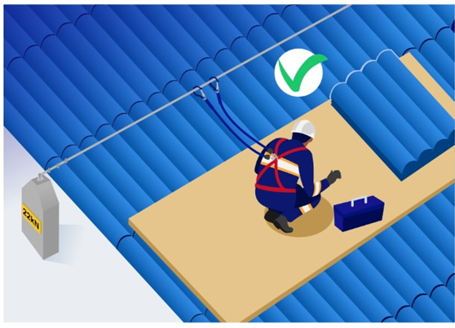
Todo trabalho em telhados e fachadas somente pode ser feito mediante a instalação de linha de vida com capacidade mínima de 22kN por pessoa. Não é permitida a realização de serviço em telhado com concentração de carga num mesmo ponto.
Não devem ser utilizados cintos de segurança de corpo inteiro ou equipamentos de proteção contra quedas individuais que tenham sido submetidos a uma queda de altura, ou em que o indicador visual de queda do equipamento seja visível.
Aplicam-se as seguintes condições:
- Retirar esse equipamento de serviço, bloqueá-lo para evitar o uso e destruí-lo, conforme instrução, antes de ser descartado.
- Os equipamentos em condições de uso só devem ser reparados pelo fabricante ou fornecedor autorizado.
- Novos equipamentos devem ser fornecidos em conformidade com este procedimento e o AA TS 004.
Os trava-quedas retráteis devem passar por revisão anual ou após terem sidos utilizados para deter massa superior a 40kg, pelo fabricante ou representante credenciado.
5.4 Plano de Resgate
Um plano de proteção contra quedas deve estar em vigor para qualquer trabalho em altura como parte do processo de avaliação de riscos antes de iniciar o trabalho e deve:
- Seguir o plano de resposta à emergência do local;
- Possuir a capacidade de detectar e alertar qualquer queda de altura;
- Possuir a consciência e preparação para resgate da equipe de trabalho;
- Prevenir do trauma de suspensão;
- Permitir a capacidade de auto-salvamento;
- Avaliar o tempo de resposta e resgate de emergência.
O plano de resposta a emergências do local deve incluir disposições para o resgate rápido e adequado de pessoas em caso de queda de altura por equipe treinada e competente, equipada com os EPIs, equipamentos de resgate e equipamentos médicos apropriados, conforme especificado na Norma de Gestão de Emergências (AA TS 037).
Devem ser realizados treinamentos e simulados de resgate em altura periodicamente.
.
5.5 Controle de Registros

Os registros referentes a trabalho em altura, como inventário de pontos de ancoragem, linhas de vida, ART, Permissões de Trabalho etc., deverão ser mantidos pela área, por no mínimo 5 anos, conforme procedimento local de controle de registros.

5.6 Requisitos de Capacitação
- Público-alvo: Empregados próprios e contratados da Anglo American que executem trabalho em altura.
- Carga Horária: O treinamento deve ter duração mínima de 08 horas, sendo teórico e prático com conteúdo programático, conforme NR 35 e emissão de certificado.
- Periodicidade: O treinamento deve ser realizado pelo menos a cada dois anos, ou sempre que houver evento que indique a necessidade de novo treinamento junto à equipe de RH Treinamento e Segurança do Trabalho. Ao término do treinamento deve ser emitido certificado contendo o nome do trabalhador, conteúdo programático, carga-horária, data, local de realização do treinamento, nome, qualificação dos instrutores e assinatura do responsável.
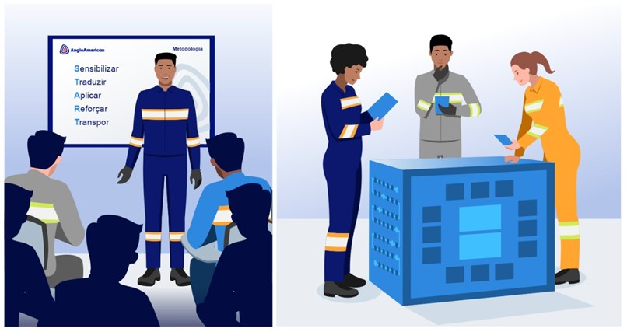
6. ANEXOS (Clique nos ícones abaixo para acessar os respectivos arquivos)
Anexo 5 –

Uso de Capacetes

Anexo 4 –
Acesso por Cordas

Anexo 3 –
Uso de PEMT

Anexo 2 –
Uso de Andaime

Anexo 1 –
Uso de Escadas

Anexo 10 –
Lista de Verificação SPQ

Anexo 8 –
Lista Verificação Passarela em Telhados

Anexo 9 –
Lista Verificação Serviços Poste

Anexo 7 –
Lista Verificação
de Escadas

Anexo 6 –
Lista de Verificação
de Andaimes

Anexo 15 –
Manual Instrução Uso Pedal de Alívio

Anexo 14 –
Fluxograma Processo Unificado

Anexo 13 –
One Page

Anexo 12 –
Lista Verificação PEMT
Anexo 11 –
Lista Verificação Serviços em Torres

Anexo 18 –
Inventário Dispositivos Trabalho Altura
Anexo 17 –
Critérios para descarte de EPI

Anexo 16 –
Manual Instrução Conexão Talabarte ao Cinto

7. HISTÓRICO DO DOCUMENTO
Nº da Revisão | Data | Revisado Por | Descrição
1 | 12/05/2014 | Marco Zanon | 3: Incluída referência ao PRO.BRA.SSO.07.  Incluídos os itens 6.10 e 6.11 e renumerados os itens subsequentes.  6.10: Incluídos os requisitos de segurança para trabalho em altura durante montagem de piso industrial.  6.11: Incluídos os requisitos de segurança para trabalho em altura durante manutenção.
02 | 15/05/2015 | Marco Zanon | 6.15: Incluída menção ao protocolo de avaliação do GTS-07.  7: Incluído o Anexo 9.
03 | 13/05/2016 | Adair Inacio Gonçalves | Inserido a responsabilidade do Champion; Substituído os 15Kn por 22Kn para cálculo dos pontos de ancoragem; Unificação do PRO.MRJ.OPE.004 no PRO.BRA.SSO.047. Reorganização dos anexos.  Exclusão do PRO.MRJ.OPE.004
04 | 12/05/2017 | Gabriel Marques | Alterações no Objetivo do Documento;  5.2 Alterações nas responsabilidades do Gestor/Supervisor e responsável da área;  5.6 Alterações nas responsabilidades do executante;  6.4 Alteração em requisitos para Uso de andaimes;
05 | 10/03/2020 | Luisa Carvalho | Alteração de taxonomia de PRO.BRA.SSO.047 para PRO.MRJ.SSO.047.  Alteração de gestor e diretoria.  Adequação ao modelo de normativos NOR.BRA.GOV.001:  - Elaborado por Aprovador do Documento e Responsável Governança ou SGI.  - Alteração do aprovador do documento.  - Eliminação do item 3 – Referências.  - Alteração da numeração do documento.  Alterações das taxonomias dos PRO.BRA.SSO.044, PRO.BRA.SSO.078, substituindo BRA por MRJ.  Substituída a sigla SSO por SSMA, onde aplicável.
06 | 15/09/2020 | André Cristiano Souza  Isabella Sanches | Item 1 – Alterado o texto do objetivo.  Item 3 – Alterada a definição de Executante e acrescentadas as definições de Champion, Comitê e Owner.  Item 4 – Alteradas as responsabilidades da gerência geral, gestor / supervisor / responsável pela área, área de SSMA, área de treinamento; Champion, owner e executante. Incluídas as responsabilidades do Owner.  Item 5 – removido o texto das condições básicas e incluída a hierarquia de controles.  Item 5.1 – Inclusão do inventário.  Item 5.2 – Inclusão do TAG / identificação.  Item 5.3 – Incluída a pintura.  Item 5.4 – Incluído guarda-corpo.  Item 5.5 – Incluído o desenvolvimento da atividade.  Item 5.5.1 – Incluído o fator de queda.  Item 5.5.2 – incluído item sobre cinto de segurança.  Item 5.5.3 – Incluído ponto de ancoragem.  Item 5.5.4 – Incluída linha de vida.  Item 5.5.5 – Incluída a abertura e vias de acesso.  Item 5.11 – Incluídos os veículos e equipamentos com PBT superior a 4,5 TON.  Acesso por cordas  Introdução  Execução  Diretrizes  Testes de Carga  Sistema de permissão de trabalho  Treinamento  Verificação Auditoria
07 | 31/05/2022 | Marcelo Caldeira Soares / Josefer Gomes Silva / Gabriel Pereira Marques / Laize da Cunha Silva | Alterações em termos e definições;  Ajustes em responsabilidades;  Alterações em desenvolvimentos como: check lists, periodicidade de inspeções ponto de ancoragem, alteração cor de proteção contra queda, definições de fator de queda, uso do termo ZLQ, uso de cinto compatível com risco, pequenos ajustes para uso de escadas, inclusão de escada plataforma, ajustes em relação a uso de andaimes, alterações quanto a plataforma elevatória móvel de trabalho, mudanças nas diretrizes de atividades em plano inclinado, inclusão da placa de sinalização de andaime.  Ajustes em formulários (inclusão / exclusão e alterações)
08 | 10/10/2022 | Marcelo Caldeira Soares / Josefer Gomes Silva / Gabriel Pereira Marques | Alterado no texto a sigla de SSMA para GSR.  Item 5.5.2 - Alterado alturas para aplicação de talabarte com absorvedor de impacto sendo estabelecido 6m.  Item 5.5.3 – Reforçado a proibição de atracar cinto de segurança em estruturas não aprovadas.  Revisado check list conforme versão do procedimento.
09 | 23/11/2022 | Marco Zanon / Josenilto Silva / Fávio Paiva / Josefer Silva / Mayra Rodrigues | Unificação do procedimento entre IOB e Níquel, reorganização de todo o conteúdo.
10 | 03/04/2023 | Mayra Rodrigues | Revisão do anexo 4  Inclusão dos anexos 11 e 12.  Inclusão dos itens  5.3.1 TAG / Identificação  Todos os pontos de ancoragem e/ou linha de vida deverão possuir:  - Inventário de TAG´s sempre atualizado;  - Inspeções para avaliar a integridade estrutural dos pontos de ancoragem e/ou linhas de vida realizadas semestralmente conforme TS 104.001  5.3.2 Pintura  Toda estrutura metálica utilizada como meio de proteção contra queda deverá receber um tratamento de pintura na cor amarelo segurança, conforme Procedimento de Pintura em Geral PRO.BRA.DPR.008.  São estruturas metálicas utilizadas como meio de proteção:  - Guarda corpos e escadas tipo marinheiro – sistema de proteção contra queda em alturas;  - Ancoragens estruturais – elemento fixado de forma permanente na estrutura, no qual um dispositivo de ancoragem ou um EPI pode ser conectado;  - Dispositivo de ancoragem – projetado para utilização como parte de um sistema pessoal contra queda, cujos elementos incorporam um ou mais pontos de ancoragem fixos ou móveis (estrutura da linha de vida, pórticos, etc.)  - Ponto de ancoragem – parte integrante de um sistema de ancoragem onde o EPI é conectado
11 | 26/02/25 | Mayra Rodrigues | - Definição de sistema de retenção de queda.  - Definição de Zona Livre de Queda  - Planejamento da Atividade – regras para escolha do capacete adequado para cada tipo de atividade em altura.  - Planejamento da Atividade – os projetos e laudos de capacidade dos pontos de ancoragem devem ser aprovados pela área de integridade estrutural.  - Planejamento da Atividade – as inspeções periódicas dos pontos de ancoragem fixos devem ocorrer anualmente.  - Planejamento da Atividade – tanto os pontos de ancoragem como a linha de vida rígida devem suportar 22kN por pessoa em seu ponto mais frágil.  - Planejamento da Atividade – os dispositivos de ancoragem tipo C devem estar em conformidade com a NBR 16325-2.  - Planejamento da Atividade – nas unidades de MFB todos os andaimes, incluindo os respectivos projetos e memória de cálculo deverão ser previamente cadastrados no sistema interno.  - Planejamento da Atividade – o sistema de permissão para trabalho em altura deve incluir um plano de proteção contra queda e resgate e ser aprovado por pessoa competente. Quando o trabalho estiver sendo realizado em alturas inferiores a 2 metros, deve-se fazer uma avaliação de risco para controlar o risco de queda.  - Execução do Trabalho em Altura – os pontos de ancoragem ou linha de vida devem ser tagueados e identificados no inventário.  - Execução do Trabalho em Altura – os cintos de segurança, talabartes e trava-quedas devem ser tagueados e inventariados através do sistema de cadastro local. Além disso devem ser realizadas inspeções periódicas de lacre nos cintos, talabartes e trava-quedas individuais.  - Execução do Trabalho em Altura – os pontos de ancoragem e/ou linhas de vida devem estar localizados preferencialmente acima da linha da cabeça do trabalhador caracterizando o fator de queda menor do que 1, que é a condição ideal. Na impossibilidade de posicionar os pontos de ancoragem e/ou linhas de vida na condição de fator de queda menor do que 1, é aceitável que os posicione no fator de queda 1.  - Execução do Trabalho em Altura – Regras para uso do cinto de segurança: não devem ser utilizados cintos de segurança de corpo inteiro ou EPI´s contra quedas que tenha sido submetido a uma queda de altura, ou em que o indicador visual de queda do equipamento esteja visível.  - Plano de Resgate – Deverá existir um plano de proteção contra quedas e um plano de resgate em vigor que siga o plano de resposta de emergência do local.  - Controle de Registros – os registros referente a trabalho em altura, como inventário de pontos de ancoragem, linhas de vida, ART, Permissões de Trabalho deverão ser mantidos pela área por no mínimo 5 anos.  - Uso de Escadas (Anexo 1) – Escadas Móveis: a escada móvel pode ser utilizada para trabalhos em altura até 5 metros, em condições excepcionais de curta duração do serviço em que não seja viável a utilização de outros meios para execução do trabalho.  - Uso de Escadas (Anexo 1) – padrões para sistemas de segurança de escadas fixas (tipo marinheiro): As escadas tipo marinheiro devem possuir linha de vida vertical em toda a sua extensão e trava-quedas para escadas acima de 2 metros.  - Uso de Escadas (Anexo 1) – padrões para sistemas de segurança de escadas fixas (tipo marinheiro): As escadas fixas devem ser instaladas por pessoa competente; ser emitido com certificado de conformidade ; permitir que o usuário se conecte na base da escada; ser fixados em múltiplos degraus da escada em toda a sua extensão; permitir uma saída segura no topo da escada com a conexão completa a um ponto de ancoragem; permitir acesso para mais de um usuário no sistema de escada; ser inspecionado e mantido por uma pessoa competente e re-certificado anualmente.  - Uso de Escadas (Anexo 1) – padrões para sistemas de segurança de escadas fixas (tipo marinheiro): Nas instalações de escadas fixas, em que a altura entre os níveis conectados seja inferior a 4 metros deve existir uma avaliação dos riscos para gerenciar o risco de queda considerando: altura da escada (gravidade da queda) e frequência de acesso (probabilidade da queda); acesso controlado; tipo de acesso (inspeção ou manutenção); transporte de ferramentas na escada; fadiga das mãos ao usar os ganchos do talabarte em escadas com mais de 7 metros; escorregões devido à intempéries ou iluminação inadequada.  - Uso de Escadas (Anexo 1) – Inclusão de regras para utilização de escadas tipo plataforma.  - Uso de Andaimes (Anexo 2) – Permissão para utilização de andaimes: Para as unidades de MFB, todos os andaimes montados devem ser cadastrados no sistema utilizando o link, contendo as informações completas e anexar o projeto;  - Uso de Andaimes (Anexo 2) – Permissão para utilização de andaimes: Inclusão de regras para carregamento e transporte.  - Inclusão do Anexo 3 – Uso de PEMT  - Acesso por Cordas (Anexo 4) – Execução: Para todas as atividades verticais e em planos inclinados e aplicação de técnicas de acesso por cordas deve ser estabelecida por análise de risco considerando controles necessários , tipo de calçado, terreno seco ou molhado, piso com material solto, irregularidades e outros.  - Inclusão do Anexo 5 – Uso de Capacetes  - Lista de Verificação de Andaimes (Anexo 6):  Item 8: As escadas de acesso ao andaime (acima de 3m) possuem linha de vida e trava-quedas?  Item 12: o andaime é recomposto de proteção de escada? (arco de proteção)  Item 13: o andaime possui dispositivo de fechamento do acesso à plataforma de trabalho?  - Lista de Verificação de Equipamentos de Proteção contra Quedas (Anexo 10):  - Talabarte Duplo: Recomenda-se atracar o talabarte conforme zona livre de queda conforme PRO-047.  - Trava-queda em ponto móvel ou fixo: possuem mosquetão giratório de 360° impossibilitando torção no cabo; foi realizado os teste de acionamento do trava-quedas (puxamento para baixo) e ele está funcionando; possui TAG e indicação de capacidade máxima de carga  - Linhas de Vida: Existe projeto e memória de cálculo contendo a comprovação de responsabilidade técnica por profissional habilitado  - Inclusão dos tópicos para verificação do pedal de alívio.
Elaborado por |  | Aprovador do Documento | Responsável Governança ou SGI
Nome: Marco Zanon |  | Nome: Alexandre Souto | Nome: Camila Rodrigues de Oliveira
Cargo: Coordenador Regulatório de SSO |  | Cargo: Gerente de Executivo de Segurança, Saúde e Riscos | Cargo: Analista de Governança e Controles Internos

